新 书 推 荐
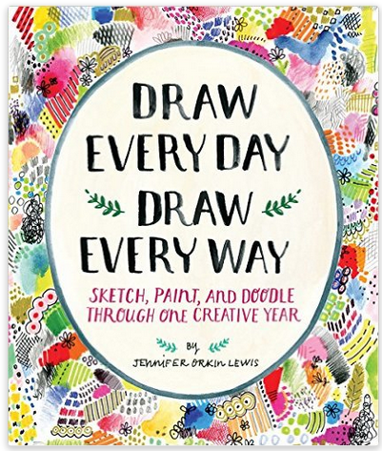
中文书名：《每天用各种方式画画：素描，绘画和涂鸦》
英文书名：Draw Every Day, Draw Every Way (Guided Sketchbook): Sketch, Paint, and Doodle Through One Creative Year
作 者：Jennifer Orkin Lewis
出 版 社：Abrams
代理公司：ANA/Alina Lin
页 数：240页
出版时间：2016年9月
代理地区：中国大陆、台湾
审读资料：电子稿
类 型：艺术设计

内容简介：

要如何填满365页空白页。《每天用各种方式画画》划分出每个月不同的主题。每天都有未注明的提示，建议每天画什么。你可以从前到后写日记，或者随意地画出任何吸引你的东西。每月的主题包括：
一个月的自然
一个月你最喜欢的事物
一个月的人物
一个月的图案

詹妮弗·奥尔金刘易斯（Jennifer Orkin Lewis）（社交账号：@ augustwren）在每个月开始的时候，鼓励使用一页纸的教程，列出可以用不同的材料来绘制的方法，比如圆珠笔、彩色铅笔、颜料和拼贴画。与不同纸张类型相结合的部分，想要发挥艺术性有无限的空间：棕色的工艺纸搭配黑色的墨水和白色的铅笔，黑色的纸对白色和金属色的胶笔很有好处，而重白色的纸则是用来画的。

这本日志不仅有助于减压，也可以作为一种个人探索的模式，同时也是一种改变视觉思维的方式。完工后，它将反映出作者的个人风格。

有了提示、教程和独特的包装，《每天用各种方式画画》，对于那些想要把灵感通过素描和涂鸦描绘出来的人来说，这本书是必不可少的。

作者简介：

詹妮弗·奥尔金刘易斯（Jennifer Orkin Lewis）是一名自由插画家和纺织品设计师，她每天都会在她的素描本上画30分钟，并在Instagram上发布出来。她住在纽约的欧文顿。

谢谢您的阅读！
请将回馈信息发至：林凤娇 (Alina Lin)
安德鲁 · 纳伯格联合国际有限公司北京代表处
北京市海淀区中关村大街甲59号中国人民大学文化大厦1705室
邮编：100872
电话：010-88810959
传真：010-82504200
Email：alina@nurnberg.com.cn
网址：http://www.nurnberg.com.cn
微博：http://weibo.com/nurnberg
豆瓣小站：http://site.douban.com/110577/
微信订阅号：ANABJ2002

